**本科生毕业设计（论文）**

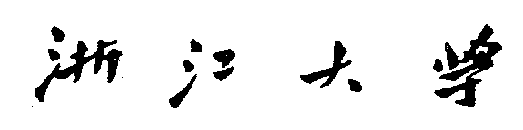

**文献综述和开题报告**

**汇报PPT**



**题 目 风电站预测与运营关键技术开发**

**姓名与学号**  叶星汝 3160103013

**指导教师**  王慧芳

**年级与专业**  2016级 电气工程及其自动化

**所在学院**  电气工程学院

2020年1月2日